台南市東區東光國民小學107年1~2月份素食午餐食譜
營養師：廖千惠 執行祕書：李鎮宇 校長：林清海
NO | 日 期 | 星期 | 主 食 |  | 副 食 一 | 副 食 二 | 副 食 三 | 湯 | 水果 | 熱量-  大卡
1 | 1月2日 | 二 | 白米飯 |  | 親子井 | 三色小瓜 | 炒菠菜 | 關東煮湯 |  | 637
2 | 1月3日 | 三 | 紅燒蔬菜麵 |  |  | 素鍋貼*2 | 小白菜 | 麵湯 | 乳品 | 710
3 | 1月4日 | 四 | 糙米飯 |  | 什錦燉菇 | 五彩板條 | 薑絲尼龍 | 刺瓜湯 |  | 648
4 | 1月5日 | 五 | 沙茶炒飯 |  |  | 菜脯炒蛋 | 雙色高麗 | 綠豆湯 | 水果 | 693
5 | 1月8日 | 一 | 小米飯 |  | 紅燒麵腸 | 泡菜豆腐 | 菇扒青江 | 玉米濃湯 | 水果 | 698
6 | 1月9日 | 二 | 糙米飯 |  | 家常素燥 | 炒瓢瓜 | 金針蔬菜 | 冬菜粉絲湯 |  | 648
7 | 1月10日 | 三 | 米糕 |  |  | 煙燻滷蛋 | 白菜滷 | 四神湯 | 乳品 | 724
8 | 1月11日 | 四 | 糙米飯 |  | 麻油猴頭菇 | 什錦蔬菜 | 蒜香油菜 | 芹香玉米湯 |  | 630
9 | 1月12日 | 五 | 糙米飯 |  | 香菇油腐 | 蕃茄炒蛋 | 有機蔬菜 | 紅豆湯 | 水果 | 690
10 | 1月15日 | 一 | 小米飯 |  | 香酥雙味 | 咖哩鮮蔬 | 彩色花菜 | 紫菜蛋花湯 | 水果 | 697
11 | 1月16日 | 二 | 糙米飯 |  | 什錦燉菇 | 金針炒三絲 | 高麗菜 | 日式味噌湯 |  | 631
12 | 1月17日 | 三 | 香椿炒飯 |  |  | 薑絲川耳 | 薑絲尼龍 | 蔬菜蛋湯 | 乳品 | 702
13 | 1月18日 | 四 | 糙米飯 |  | 沙茶雙色 | 炒大黃瓜 | 鵝白菜 | 冬瓜白果湯 |  | 649
14 | 1月19日 | 五 | 菠蘿麵包 |  | 愛心牛奶球 |  |  |  |  | 500
15 | 1月22日 | 一 | 小米飯 |  | 咖哩鮮蔬 | 玉米炒蛋 | 有機蔬菜 | 蘿蔔湯 | 水果 | 703
16 | 1月23日 | 二 | 糙米飯 |  | 瓜子烤麩 | 田園四寶 | 雙色花菜 | 大頭菜湯 |  | 623
17 | 1月24日 | 三 | 什錦炒麵 |  |  | 小兔包 | 青江菜 | 冬瓜麥茶 | 水果 | 663
18 | 2月21日 | 三 | 義式菇醬麵 |  |  | 脆薯條 | 拌青花 | 玉米湯 | 乳品 | 692
19 | 2月22日 | 四 | 糙米飯 | 鴿蛋素燥 |  | 芹菜炒川耳 | 菇扒青江 | 蘿蔔湯 |  | 642
20 | 2月23日 | 五 | 糙米飯 | 香酥鮮蔬 |  | 三色毛豆 | 有機蔬菜 | 綠豆湯 | 水果 | 685
21 | 2月26日 | 一 | 小米飯 | 皇帝燉若 |  | 紅蘿蔔炒蛋 | 雙色高麗 | 餛飩湯 | 水果 | 698
22 | 2月27日 | 二 | 糙米飯 | 油腐燒菇 |  | 螞蟻上樹 | 薑絲尼龍菜 | 蔬菜蛋花湯 |  | 630
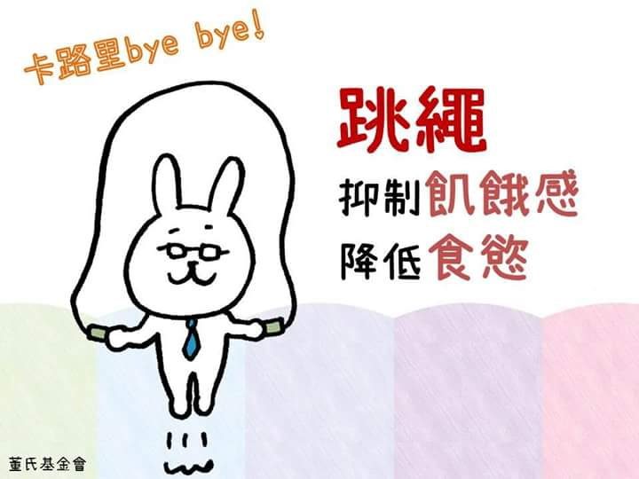
備註： 1.遇特殊狀況（如颱風、退貨、物價上揚、停水、停電----）變動食譜
2.本校採用檢驗合格之肉品、均附有證明
3.響應市府低碳綠能永續校園政策，本校每週五訂為
健康低碳蔬食日，環保減碳又強身。

